通信与信息工程学院
推箱子游戏设计报告

班 级： | 电子信息工程1404班
姓 名： | 凤园迪
学 号： | 1407050422
指导教师： | 黄健
设计时间： | 2015年5月6日
成 绩：
评 语：

通信与信息工程学院
二〇一五年

1 设计思路
（1:在WM_PAint下加载背景图片
（2:鼠标左击获取第一张图片的坐标并储存，右击获取第二张图片坐标并同时消去相同图片
（3：定义times变量来控制消去次数，times等于18时，过关成功，小于18时，闯关失败
（4：使用SetTimer函数来控制闯关所用时间，本程序中共设置3种闯关模式25s 35s 40s设定时间内没有完成，弹出对话框“失败 继续游戏与否”，是：加载地图 否：加载背景图片
（5：加载地图包装成函数loadmap（HWND hWnd）
2 关键部分代码
//显示图片
void ShowBmp(HWND hWnd, char * FileName, int x, int y , int w, int h)
{
HBITMAP m_bmp = (HBITMAP)LoadImage(NULL,_T(FileName),IMAGE_BITMAP,0,0, LR_LOADFROMFILE);
HDC m_DestDC = GetDC(hWnd);
HDC m_SrcDC = CreateCompatibleDC(m_DestDC);
SelectObject(m_SrcDC,m_bmp);
BitBlt(m_DestDC , x , y , w, h , m_SrcDC , 0 , 0 , SRCCOPY);
DeleteObject(m_bmp);
DeleteDC(m_SrcDC);
ReleaseDC(hWnd, m_DestDC);
}
void loadmap(HWND hWnd)
{
int row,int col;
for(row=0; row<8;row++)
{
for(col=0;col<8;col++)
{
switch(MapData[row][col])
{
case 0:
{
ShowBmp(hWnd,wall , row*48+50 ,col*48+50, 48,48);
break;
}
case 1:
{
ShowBmp(hWnd,Carton1 , row*48+50 ,col*48+50, 48,48);
break;
}
case 2:
{
ShowBmp(hWnd,Carton2, row*48+50 ,col*48+50, 48,48);
break;
}
case 3:
{
ShowBmp(hWnd,Carton3, row*48+50 ,col*48+50, 48,48);
break;
}
case 4:
{
ShowBmp(hWnd, Carton4, row*48+50 ,col*48+50, 48,48);
break;
}
case 5:
{
ShowBmp(hWnd, Carton5, row*48+50 ,col*48+50, 48,48);

break;
}

}
}
}
}
int x = LOWORD(lParam);
int y = HIWORD(lParam);
switch (message)
{ case WM_LBUTTONDOWN:
{

x1=(int)((x-50)/48);
y1=(int)((y-50)/48);
// if((x1>0 && x1<7) && (y1>0 && y1<7))
// {
//
//
// }
break;
}
case WM_RBUTTONDOWN:
{
x2=(int)((x-50)/48);
y2=(int)((y-50)/48);

if((x2>0 && x2<7) && (y2>0 && y2<7))
{
if((MapData[x1][y1]==MapData[x2][y2])&&(x1!=x2 || y1!=y2))
{
ShowBmp(hWnd,Ground , x1*48+50 ,y1*48+50, 48,48);
ShowBmp(hWnd,Ground , x2*48+50 ,y2*48+50, 48,48);

Times++;
KillTimer(hWnd,ID_TIMER1);
KillTimer(hWnd,ID_TIMER2);
KillTimer(hWnd,ID_TIMER3);
if(Times==18)
{
Times=0;
MessageBox(hWnd,"¹§Ï²£¡£¡¹ý¹Ø£¡£¡","ÌáÊ¾",MB_OKCANCEL);
ShowBmp(hWnd, BackGroudImage, 0,0, 800,600);
}
}
}
break;
}
case WM_TIMER:
{
if(wParam==ID_TIMER1)
{
loadmap(hWnd);
if(Times<18)
{
if(MessageBox(hWnd,"¿ÉÏ§£¡£¡\nÊ§°ÜÁË£¡£¡\nÔÙÀ´Ò»´Î£¿","ÌáÊ¾",MB_OKCANCEL)==IDOK)
{ Times=0;
loadmap(hWnd);
}

else
{
ShowBmp(hWnd, BackGroudImage, 0,0, 800,600);
KillTimer(hWnd,ID_TIMER1);
}
}
}
if(wParam==ID_TIMER2)
{
loadmap(hWnd);
if(Times<18)
{
Times=0;
if(MessageBox(hWnd,"¿ÉÏ§£¡£¡\nÊ§°ÜÁË£¡£¡\nÔÙÀ´Ò»´Î£¿","ÌáÊ¾",MB_OKCANCEL)==IDOK)
{
loadmap(hWnd);
}
else
{
ShowBmp(hWnd, BackGroudImage, 0,0, 800,600);
KillTimer(hWnd,ID_TIMER2);
}
}
}
if(wParam==ID_TIMER3)
{
loadmap(hWnd);
if(Times<18)
{
if(MessageBox(hWnd,"¿ÉÏ§£¡£¡\nÊ§°ÜÁË£¡£¡\nÔÙÀ´Ò»´Î£¿","ÌáÊ¾",MB_OKCANCEL)==IDOK)
{
Times=0;
loadmap(hWnd);
}

else
{
ShowBmp(hWnd, BackGroudImage, 0,0, 800,600);
KillTimer(hWnd,ID_TIMER3);
}

}
}
break;
}
case WM_COMMAND:
wmId = LOWORD(wParam);
wmEvent = HIWORD(wParam);
// Parse the menu selections:
switch (wmId)
{ case ID_MENUITEM32771:
{
SetTimer(hWnd,ID_TIMER1,25000,NULL);

loadmap(hWnd);
break;
}
case ID_MENUITEM32773:
{
SetTimer(hWnd,ID_TIMER2,35000,NULL);

loadmap(hWnd);
break;
}
case ID_MENUITEM32774:
{
loadmap(hWnd);
SetTimer(hWnd,ID_TIMER3,40000,NULL);

break;
}
3 运行结果（带截图）
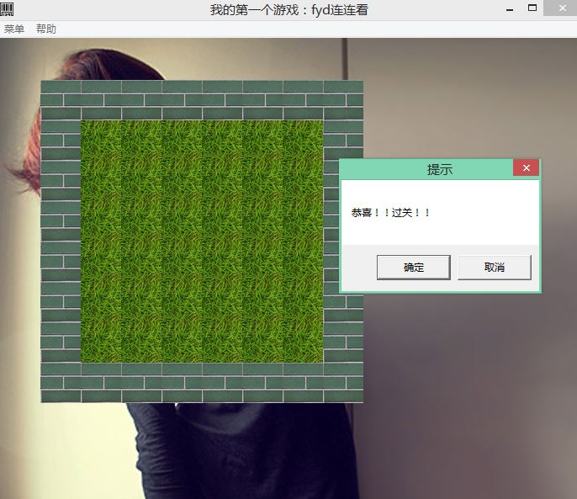
4 心得体会
做游戏程序有好的游戏逻辑思想，其次再是扎实的程序语言基础，能自己找错改错，做这个游戏，不是特别的好，但毕竟是自己第一个完成游戏，有些挫折，不懂，就自己查书，有些小小的成就感；这为我以后的道路打下基石，以后会再接再厉。

